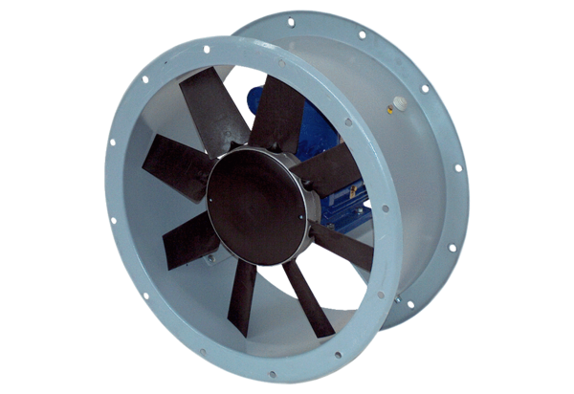Axiál csőventilátor DAR 90/4-3 ExCsomagolási egység: 1 darabVálaszték: C
Termékszám: 0073.0365Gyártó: MAICO

